 | COUPE DE FRANCE  D’EPREUVES COMBINEES  Samedi 6 et Dimanche 7 Octobre 2007  GUJAN-MESTRAS | 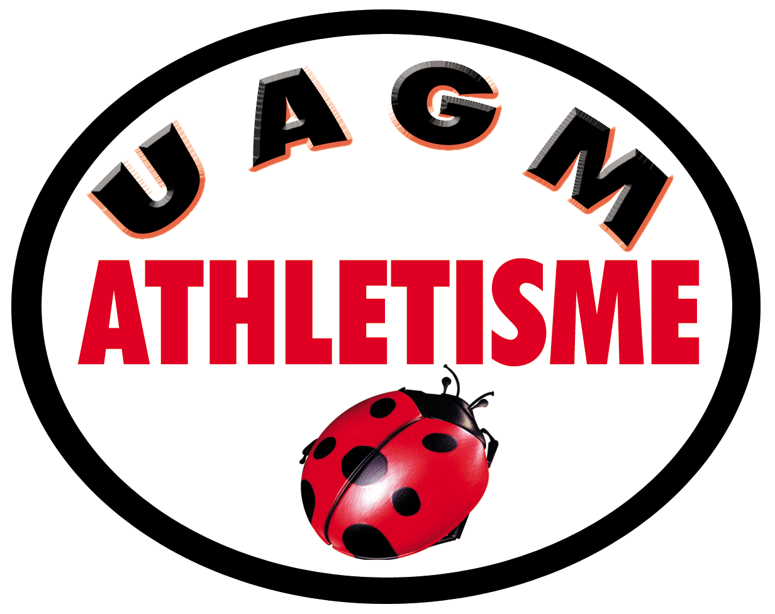
U.A.G.M Athlétisme BP 58 33470 GUJAN-MESTRAS Tel/Fax : 05.57.73.03.47
e-mail : uagm.athletisme@wanadoo.fr site: http://www.uagm-athle.com

LE MOT DU MAIRE

C’est avec beaucoup d’enthousiasme et de fierté que Gujan-Mestras accueillera, sur son site exceptionnel de Chante-Cigale, la Coupe de France des Epreuves Combinées, les 6 et 7 octobre 2007.

Durant deux jours, des centaines d’athlètes venus des quatre coins de l’Hexagone viendront fouler le sol gujanais et s’affronteront dans des épreuves aussi variées que le saut, la course ou le lancer.

Je tiens à remercier la Fédération Française d’Athlétisme pour la confiance qu’elle nous a témoignée en acceptant d’organiser cette manifestation dans notre ville.

Un grand merci également à l’UAGM Athlétisme, et à son Président, Jean-Jacques GERMANEAU, qui oeuvrent avec passion pour la promotion de l’athlétisme. Beaucoup d’efforts qui sont aujourd’hui récompensés et qui font de Gujan-Mestras une ville sportive, dynamique, où il fait bon vivre !

Venez nombreux les 6 et 7 octobre encourager nos athlètes français….

Le Député-Maire de Gujan-Mestras

LE MOT DU PRESIDENT du Comité d’Organisation

Les 6 et 7 octobre 2007, toute la France des Epreuves Combinées se donne rendez-vous sur le stade Chante Cigale de Gujan-Mestras.
Ce sont des centaines d’athlètes qui vont « SAUTER, COURIR, LANCER » dans la discipline la plus exigeante de l’athlétisme.
En cette année pré olympique, l’UAGM Athlétisme est fière d’organiser cette Coupe de France et apporter ainsi sa modeste contribution au rayonnement de l’athlétisme français ; quelque part, c’est un peu de la flamme olympique qui brillera sur le stade Chante Cigale !
Je tiens à remercier chaleureusement la Ligue d’Aquitaine et le Comité de Gironde pour avoir soutenu notre candidature auprès de la F.F.A. ainsi que la ville de Gujan-Mestras et son maire, Marie-Hélène Des Esgaulx, qui partagent notre enthousiasme pour faire vivre cette belle cité.
Merci également au Conseil Régional et au Conseil Général, toujours aux côtés de notre Club lors de ces événements sportifs.
Je n’oublie pas nos partenaires privés qui nous font l’amitié d’être présents pour ces Championnats de France.
Je vous invite à venir tous à Gujan-Mestras les 6 et 7 octobre prochains pour encourager les athlètes français et vivre leurs exploits.

Jean-Jacques GERMANEAU
Président de l’UAGM Athlétisme

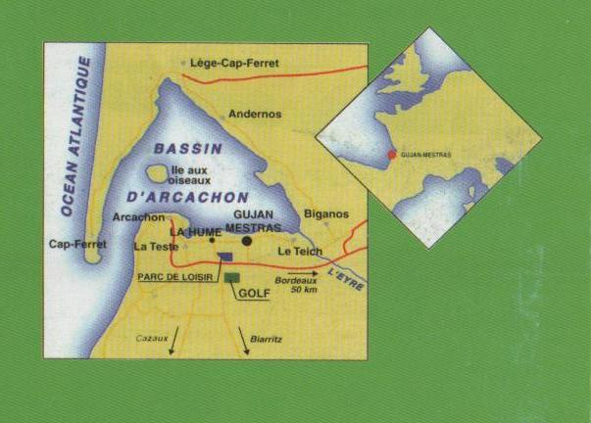

BIENVENUE A GUJAN-MESTRAS

1/ PRESENTATION :

Capitale de l’ostréiculture du Bassin d’Arcachon, Gujan-Mestras et ses 20.000 habitants vous invitent, au rythme des saisons, à la découverte de ses sept ports, de son parc de loisirs et de son musée ostréicole.

Ville sportive avec ses 80 associations dont l’UAGM Athlétisme, club de 300 licenciés, organisateur de nombreuses manifestations :
- Le Marathon de l’Huître et le 10 km de La Coccinelle valide et handisport en avril,
- Le Meeting « Caisse d’épargne » valide et handisport en juin,
- Le Cross « Sud Ouest » valide, handisport debout et sport adapté en novembre.
- Le Championnat de France Handisport sur route en 2006

2/ ACCES :

- PAR LA ROUTE : Gujan-Mestras est située à 45 mn de BORDEAUX, sur le Bassin d’Arcachon. Prendre l’autoroute A 63 « Bassin d’Arcachon », puis voie directe direction « Arcachon » ; sortir à « Gujan-Mestras », au 2ème rond-point, tourner à droite « Allée de Bordeaux », direction « Complexe sportif Chante Cigale ». Un fléchage sera prévu à partir de la sortie de la voie directe ; parking à proximité du stade.

- PAR LE RAIL : Gare « Gujan-Mestras » ; accueil et transport assurés pour ceux qui le solliciteront.

- PAR AVION : Aéroport de Mérignac à 45 mn de Gujan-Mestras ; accueil et transport assurés pour ceux qui le solliciteront.

3/ CONDITIONS DE SEJOUR:

- HEBERGEMENT :
Voir feuille annexe « HEBERGEMENTS »

- RESTAURATION :
Voir feuille annexe « RESTAURATION »

4/ PROGRAMME:

- VENDREDI 5 OCTOBRE 2007 : (Stade Chante Cigale)
        - 17h00/22h00 : - Accueil des compétiteurs et officiels

- SAMEDI 6 OCTOBRE 2007 : (Stade Chante Cigale)
        - 8h00 – 9h00 : - Accueil des compétiteurs et officiels
        - 10h00 : - Début de la Compétition
        - 12h00 – 14h00 : - Repas athlètes, officiels, bénévoles, jury

        - 18h30 : - Fin de la compétition
        - 20h00 : - Repas de Gala (sur invitation)

- DIMANCHE 7 OCTOBRE 2007 : (Stade Chante Cigale)
        - 8h00 – 9h00 : - Accueil des compétiteurs et officiels
        - 9h30 : - Compétition
        - 12h00 – 14h00 : - Repas athlètes, officiels, bénévoles, jury

        - 17h00 : - Remise des Récompenses
        - 17h30 : - Discours des Officiels
        - 18h00 : - Vin d’honneur

- Assistance Médicale :
Une cellule médicale composée de la Protection Civile, d’un médecin, kiné…, sera sur place.

- Contrôle Anti-dopage :
A la diligence du Ministère des sports, des contrôles pourront être effectués auprès des athlètes participants à l’épreuve.

- Chronométrage/Résultats :
Le chronométrage sera assuré par des chronométreurs officiels de la FFA. Le secrétariat sera placé sous le contrôle de la FFA.

- Récompenses :
Les récompenses seront remises le dimanche en fin d’après-midi en présence des officiels, partenaires et bénévoles qui auront contribué à la réussite de la Coupe de France d’épreuves combinées 2007.
Une bourriche d’huîtres sera remise à chaque participant.

- Vestiaires/Douches :
Ils sont prévus dans le Gymnase à côté du parking.

- Assurance :
Les organisateurs sont couverts par une assurance responsabilité civile auprès de la compagnie « GENERALI ». Les licenciés bénéficient des garanties accordées par l’assurance liée à leur licence.

